Игра
"У медведя во бору"
П/И «У МЕДВЕДЯ ВО БОРУ»

Играющие выбирают медведя, определяют место его берлоги. Дети идут в лес за грибами, ягодами и напевают песенку:
У медведя во бору
Грибы, ягоды беру!
Медведь простыл,
На печи застыл!

Вариант:
У медведя во бору
Грибы, ягоды беру!
А медведь не спит,
Все на нас глядит.
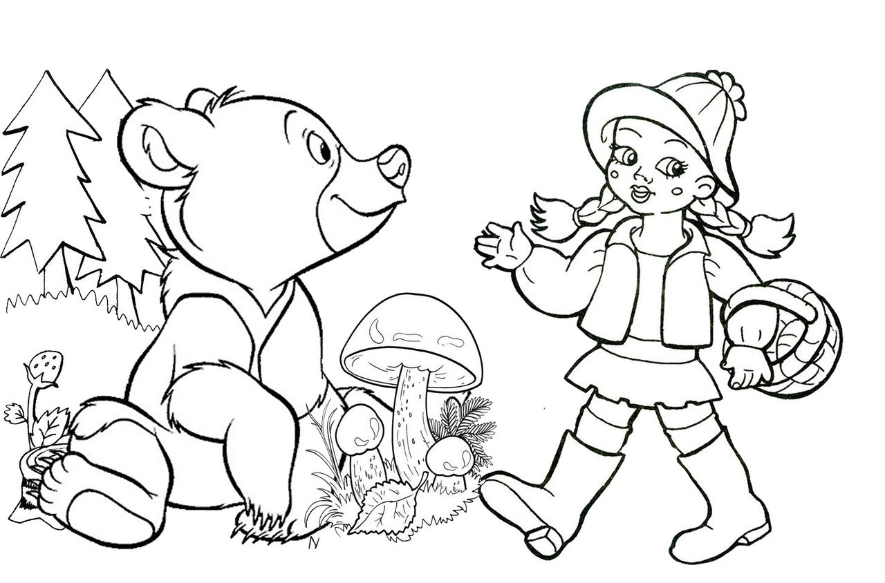
Медведь просыпается, выходит из берлоги, медленно идет по поляне. Неожиданно он быстро бежит за играющими и старается кого-то поймать. Пойманный становится медведем.

Правила
1. Медведь выходит из берлоги только после того, как дети споют песенку.

2. Дети в зависимости от поведения медведя могут не сразу бежать в свой дом, а повторить песенку, раззадорить его.

Указания к проведению
Берлогу медведя лучше разместить на другом конце площадки. Медведь из берлоги должен выбираться (перелезать через бревно, вылезать из ящика, корзины).

